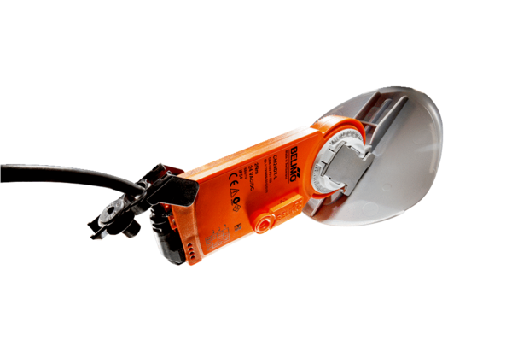Pogon žaluzine sa zračnom žaluzinom MS 100 SJedinica za pakiranje: 1 komAsortiman: C
Broj artikla: 0157.1235Proizvođač: MAICO

